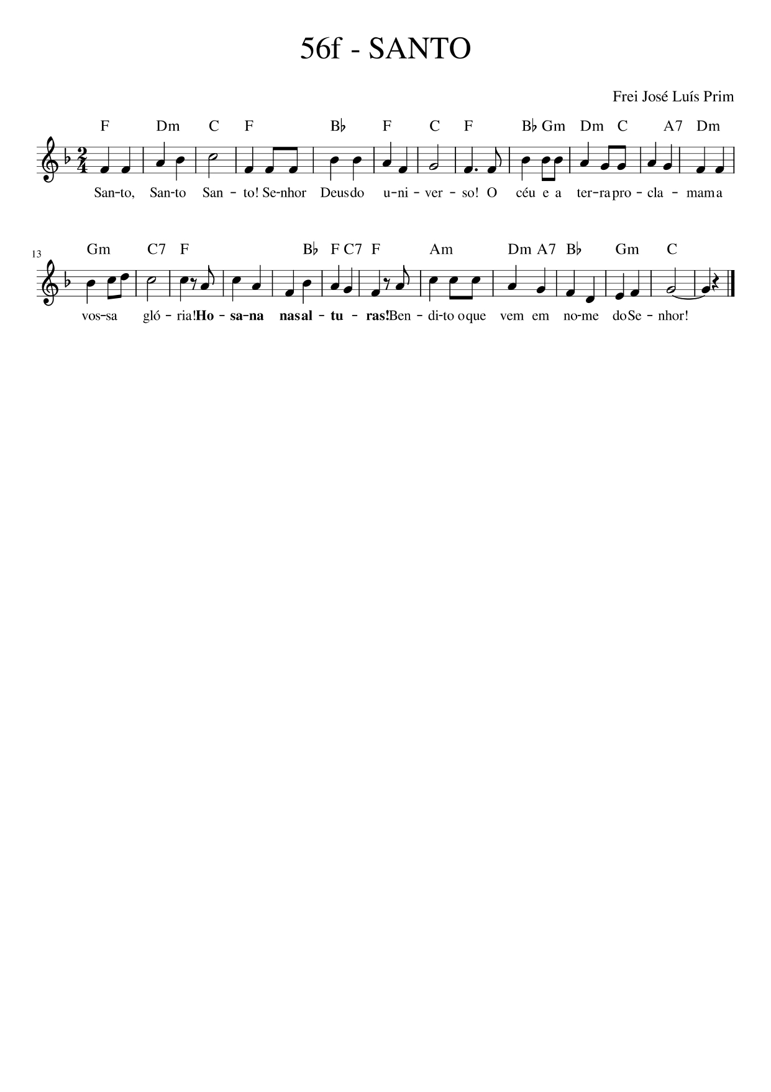

F Dm C F Bb F C F
Santo, Santo, Santo! Senhor, Deus do Universo!
Bb Gm Dm C A7 Dm Gm C7 F
O céu e a terra proclamam a vossa glória!
Bb F C7 F
Hosana nas altu - - - ras!
Am Dm A7 Bb Gm C
Bendito o que vem em nome do Senhor!

